Prodeje nových bytů rostou v Praze i regionech

Prodeje nových bytů v hlavním městě ve třetím čtvrtletí posílily na 1 450 jednotek, ukázala analýza společností Trigema, Skanska Reality a Central Group. Průměrná cena prodaného bytu se zvedla na 106 713 korun na m². Nabídka bytů se v posledním roce téměř nemění. Mimo Prahu se ve třetím kvartálu prodalo 6 660 nových bytů za průměrnou cenu 58 992 korun na m².
Počet nových prodaných bytů se podle společné analýzy společností Trigema, Skanska Reality a Central Group oproti předchozím kvartálům v Praze zvýšil. Před rokem se ve třetím čtvrtletí prodalo 1 050, letos však už 1 450 jednotek. Hned 40 procent z nich bylo dvoupokojových a 32 procent jednopokojových. Třípokojových se tentokrát prodalo 19,2 a čtyřpokojových 7,6 procenta. Pro srovnání: před rokem bylo ve stejném období dvoupokojových 41,3, jednopokojových 24,4, třípokojových 20 a čtyřpokojových ještě 12,1 procenta. Celkově si již v tomto roce našlo své zájemce 3 950 nových bytů.
„Vloni se v Praze prodalo 5 tisíc nových bytů. V tomto roce by to mohlo být nakonec skoro 5 500. Celkem výrazně narůstá zájem především o jednopokojové byty, jejichž podíl na celkových prodejích se v meziročním srovnání navýšil téměř o 8 procent. Nemůžeme přitom ale očekávat, že by se v dalším období poptávka vyrovnala stavu z let 2014 až 2016, kdy se na trhu každoročně uplatnilo vždy okolo 6 až 7 tisíci jednotek. Situace zůstává pro developery stále složitá,“ říká Marcel Soural, předseda představenstva společnosti Trigema.
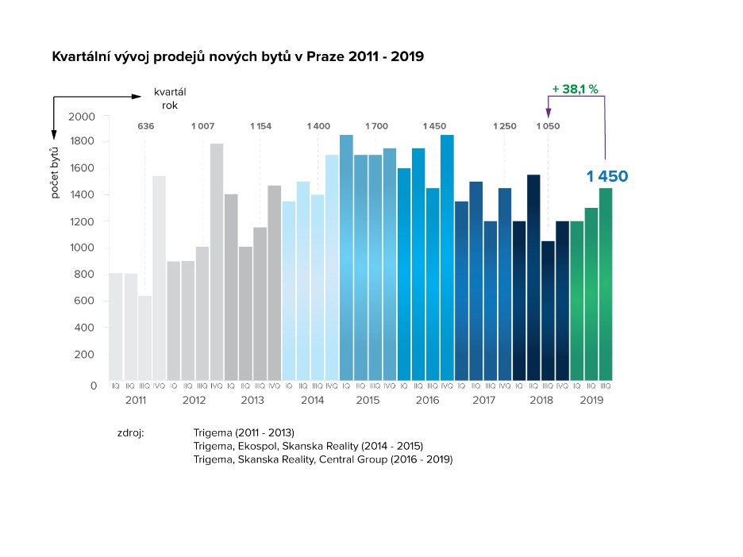

Průměrná cena prodaného bytu v Praze se zvedla z předchozích 102 058 na současných 106 713 korun na m². Meziročně vzrostla o více než 11 a mezikvartálně o 4,5 procenta. Před dvěma roky byla ve stejném období ještě na úrovni 83 150 korun na m². Poprvé přesáhla hranici 100 000 korun na m² v posledním čtvrtletí loňského roku, kdy dosáhla výše 101 091 korun na m².
„Ve třetím čtvrtletí tohoto roku se cena za m² meziročně i mezikvartálně zvýšila. Pro nadcházející období očekáváme už jen pozvolný růst cen, v některých lokalitách budou ceny držet svou úroveň. Prostor pro zlevňování však nevidím. Aby k němu došlo, musela by především zlevnit cena stavebních prací a materiálů a zároveň by muselo dojít k výraznějšímu růstu nabídky na trhu,“ vysvětluje Petr Michálek, generální ředitel Skanska Reality.
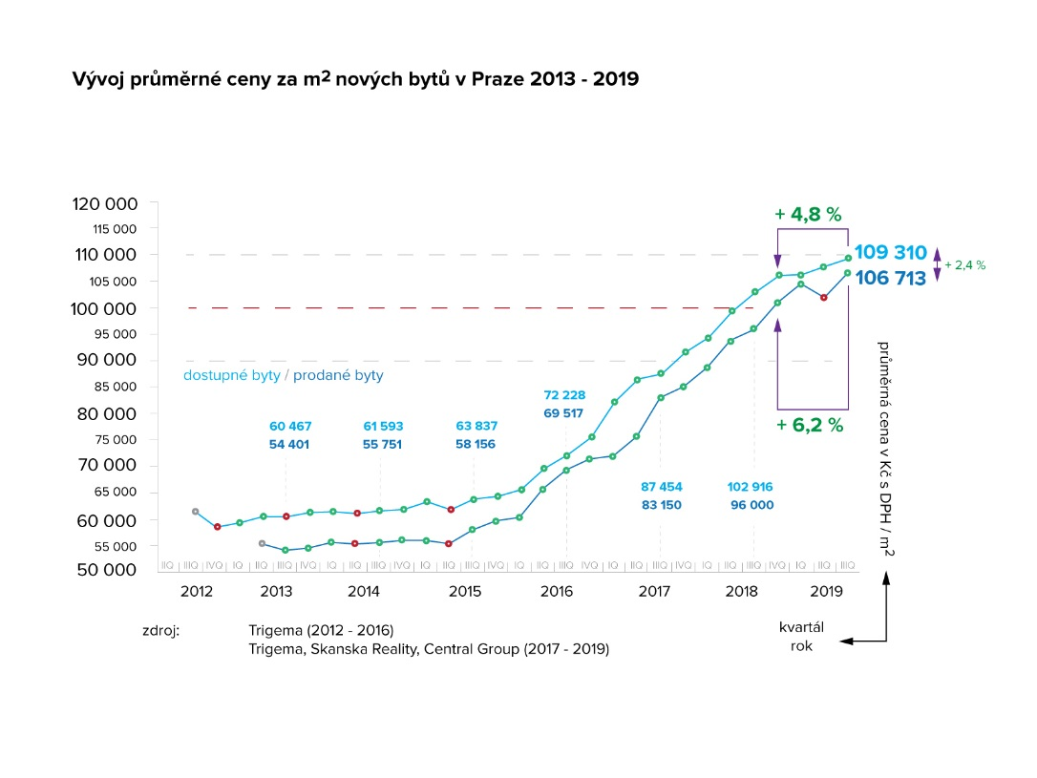
Počet nově nabízených bytů se v posledním roce pohybuje mezi 5 300 až 5 400 jednotkami. Obdobný stav byl také ke konci třetího čtvrtletí, kdy bylo v nabídkách 5 300 bytů. Nejvíce z nich bylo za poslední období v polovině roku 2015 a naopak nejméně v průběhu roku 2017. Na začátku roku bylo tehdy zájemcům k dispozici pouze zhruba 3 450 jednotek.

„Nezdravá situace na pražském rezidenčním trhu se neprojevuje jen v rostoucích cenách. Její dopad je zřejmý i při detailním pohledu na aktuální nabídku jednotlivých dispozic. Zatímco ještě v roce 2013 se podíl malých bytů 1+kk a 2+kk pohyboval pod 50 procenty, dnes tvoří již 63 procent. Zároveň klesá i průměrná velikost nabízených bytů, která je dnes jen 65 m². Ještě před několika lety to přitom bylo i o 10 m² více. Troufám si tvrdit, že kvůli vysokým cenám bytů a omezení dostupnosti hypoték bude tento trend nejspíš pokračovat i nadále,“ upozorňuje Dušan Kunovský, předseda představenstva Central Group.
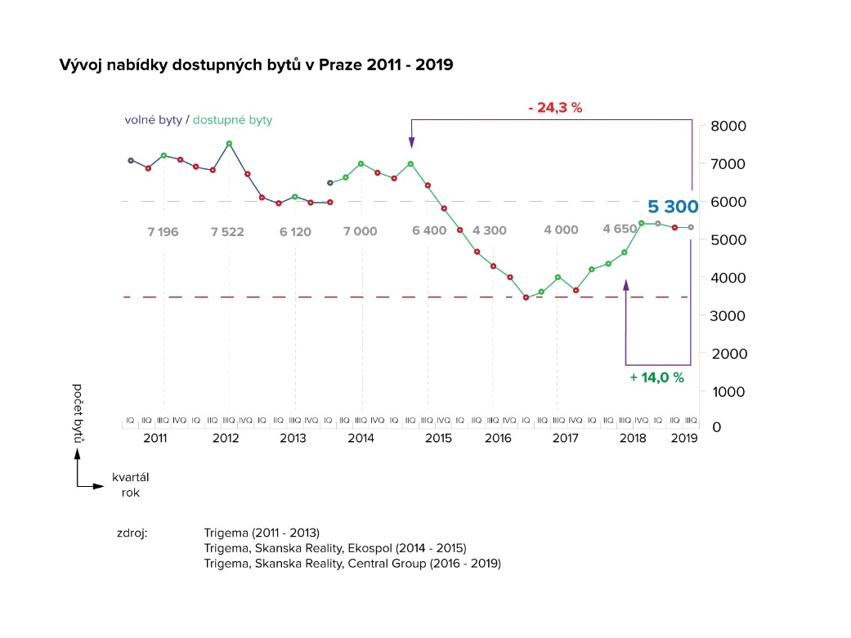

Prodeje nových bytů se zvýšily také v ostatních oblastech Česka. V první polovině letošního roku se mimo metropoli prodalo každý kvartál okolo 900 jednotek, ve třetím čtvrtletí se ale jednalo již o 1 200 bytů, jak dokládá šetření společnosti Trigema. Nejvíce z nich – více než čtvrtina – bylo v Jihomoravském kraji, kde to bylo 333 jednotek. S relativně velkým odstupem následoval Středočeský s 215, Olomoucký se 162 a Plzeňský kraj se 147 byty.

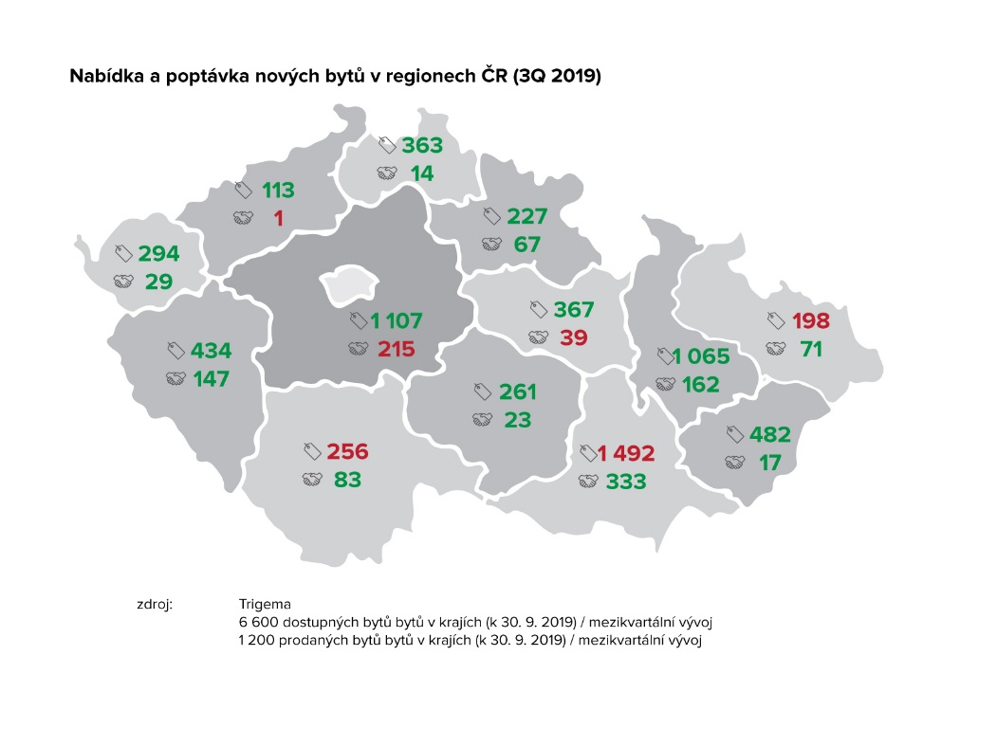

Průměrná cena prodaného bytu činila podle analýzy Trigemy v regionech 58 992 korun na m². Meziročně tak tato cena vzrostla o 15,3 a mezikvartálně o 1,9 procenta. V nabídkách bylo dohromady 6 660 jednotek. Počet nově nabízených jednotek tak letos vytrvale roste. Na konci předchozího kvartálu jich bylo 5 500 a na konci prvního dokonce jen 4 850.

Kontakty pro média:
Trigema: Radek Polák, tiskový mluvčí, tel: 778 747 113, polak@trigema.cz
Skanska Reality: Barbora Lindauer, marketing a komunikace – rezidenční development,
tel: 776 457 429, barbora.lindauer@skanska.cz
Central Group: Radek Ježdík, manažer PR a tiskový mluvčí, tel: 731 450 909, jezdik@central-group.cz

